***Copias de seguridad Linux y Windows***





**Achraf El mahjouby Sourour**

# *Introducción*

¿De que va la practica? Esta trata de hacer copias de seguridad con Windows Server y con Linux, cuyo objetivos es hacer una hacer una copia de seguridad completo, modificar unas archivos o crearlos nuevos , hacer una incremental borrarlos y luego una restauración o recuperación de datos con la completa y incremental para ver si se han recuperado esos archivos.

# *Copias de seguridad en Windows*

Para empezar esta practica, comenzaremos con Windows Server 2022

En primer lugar teníamos que crear un dominio en la maquina ya que facilita la gestión centralizada de usuarios y permisos, mejora la seguridad al controlar el acceso de las copia de seguridad y permite la automatización y optimización de la vigilancia de las copias de seguridad en entornos corporativos.

Siguiendo los pasos del profesor teníamos que habilitara la herramienta de copias de seguridad, desde el administrador del servidor y como se puede observar accedimos a ellas.

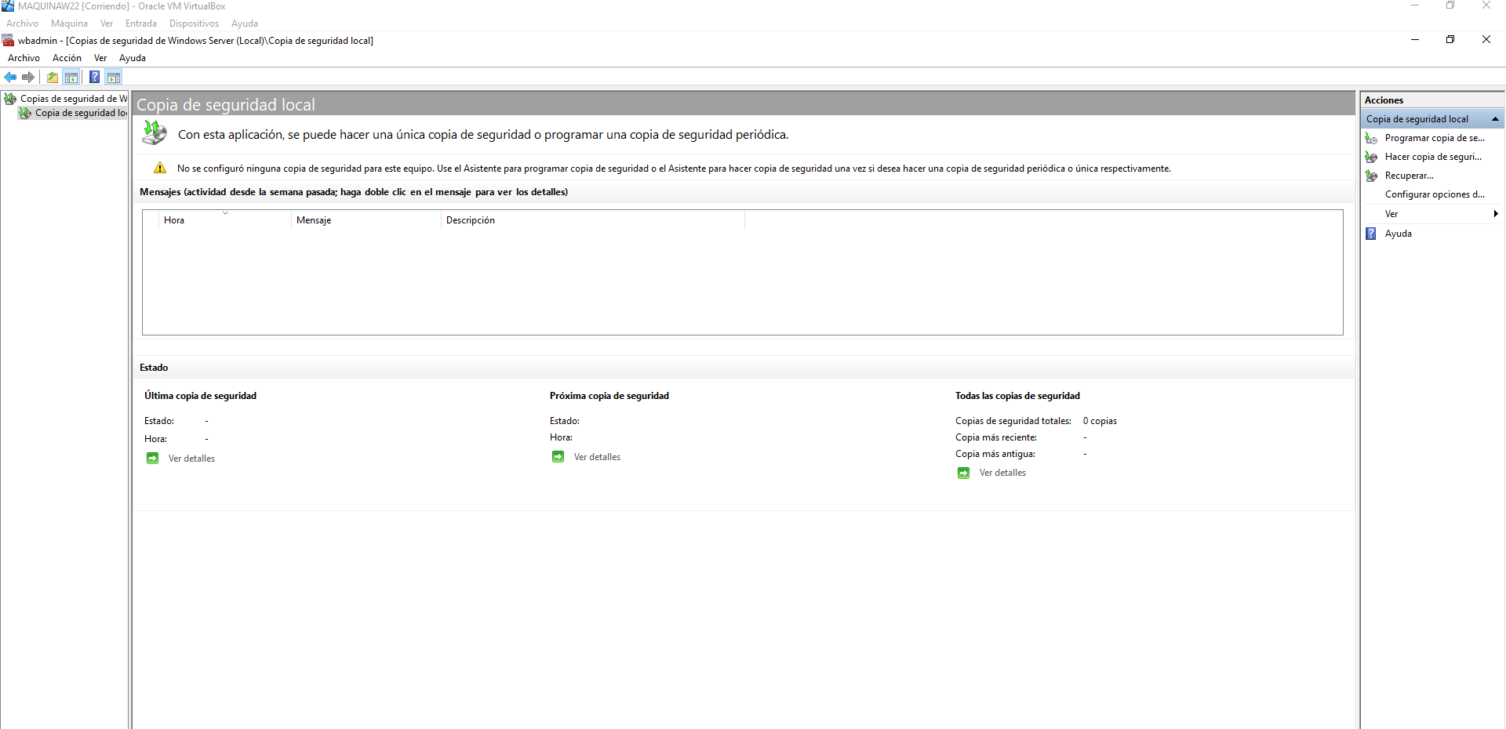

Una vez dentro de ella nos dirigíamos al panel de la derecha y desplegábamos las opciones de copias de seguridad.

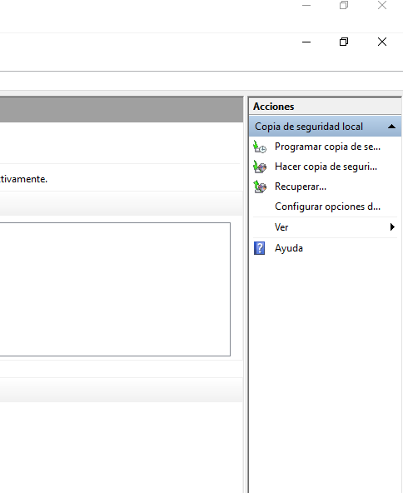

Ya después elegíamos la opción de hacer copia de seguridad y se nos abría una pestaña donde teníamos que elegir entre personalizada y completa, en este caso como una habíamos hecho ninguna teníamos que hacer una completa para poder trabajar con ella luego después.

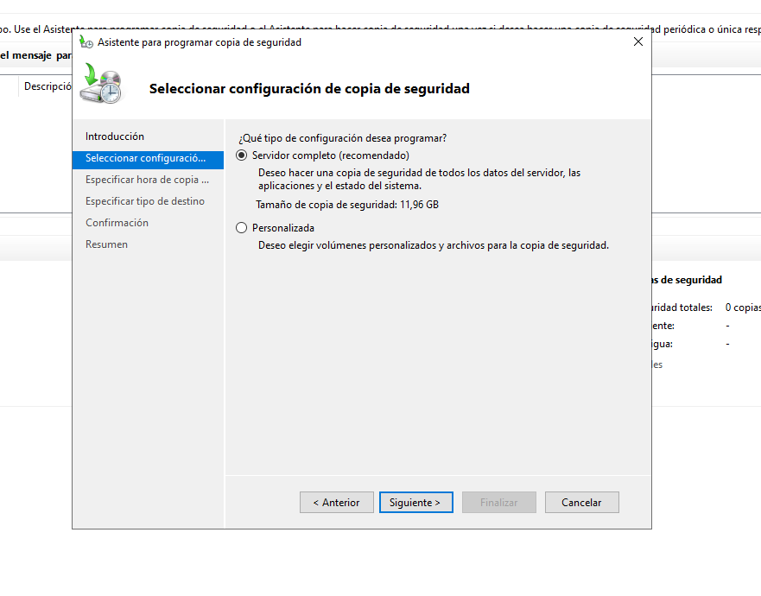

Luego después seguíamos con la configuración de la copia completa siguiendo los pasos y lo recomendado.

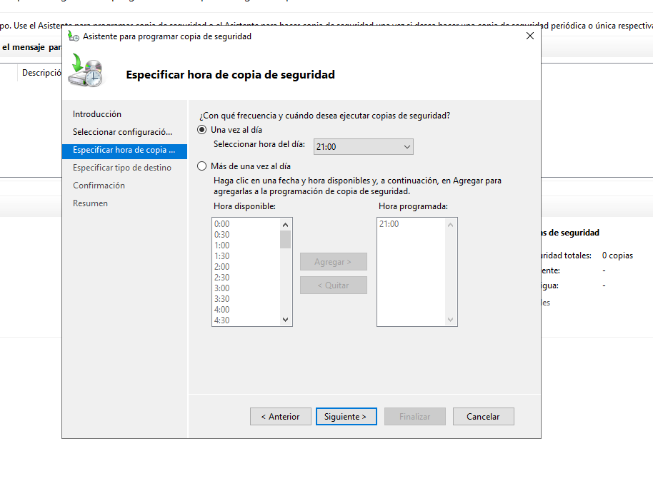

Al llegar este punto me di cuenta de que no había habilitado ningún nuevo disco duro a la maquina para guardar en el la copia d seguridad, ya se protegen mejor los datos ante los fallos, evitamos que el disco principal se llene x2 con los mismos datos, mejoramos el rendimiento del sistema y facilitamos la recuperación en caso de problemas y simplificamos la gestión de las copias.

Por lo que apagamos la maquina y en la configuración de la maquina nos dirigíamos al apartado de almacenamiento, para añadir un nuevo disco duro.

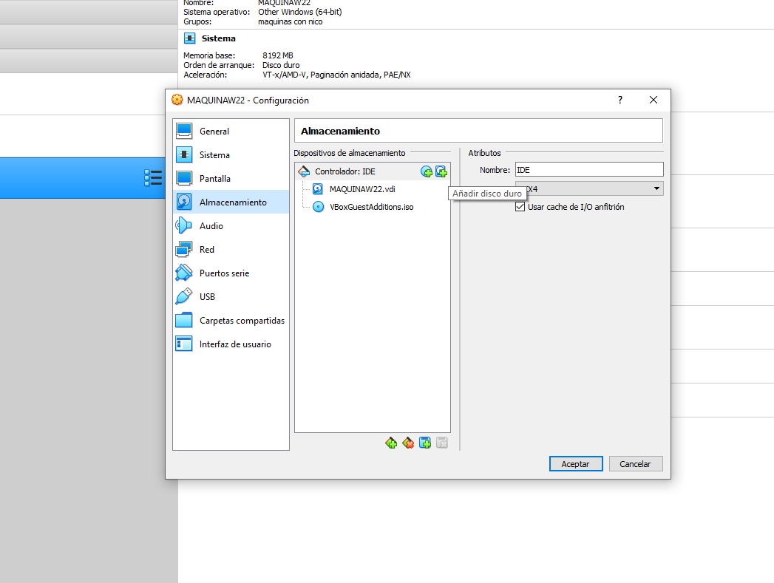

Como se puede observar en la siguiente imagen ya lo añadimos y ahora iniciaríamos la maquina de nuevo.

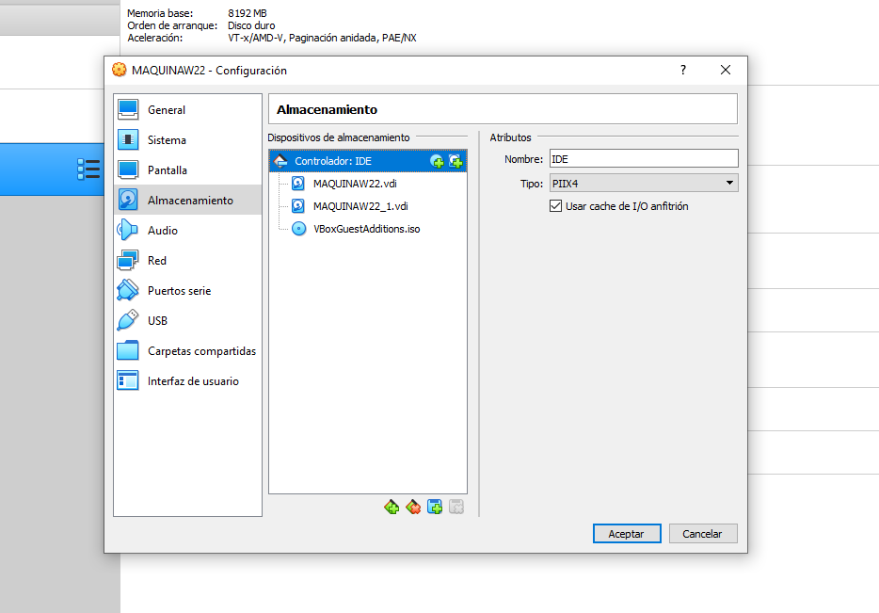

Cuando iniciábamos la maquina nos dirigíamos otra vez a la herramienta de “backups”, pero teníamos que habilitar el disco duro nuevamente añadido, por lo que nos dirigíamos al administrador de discos.

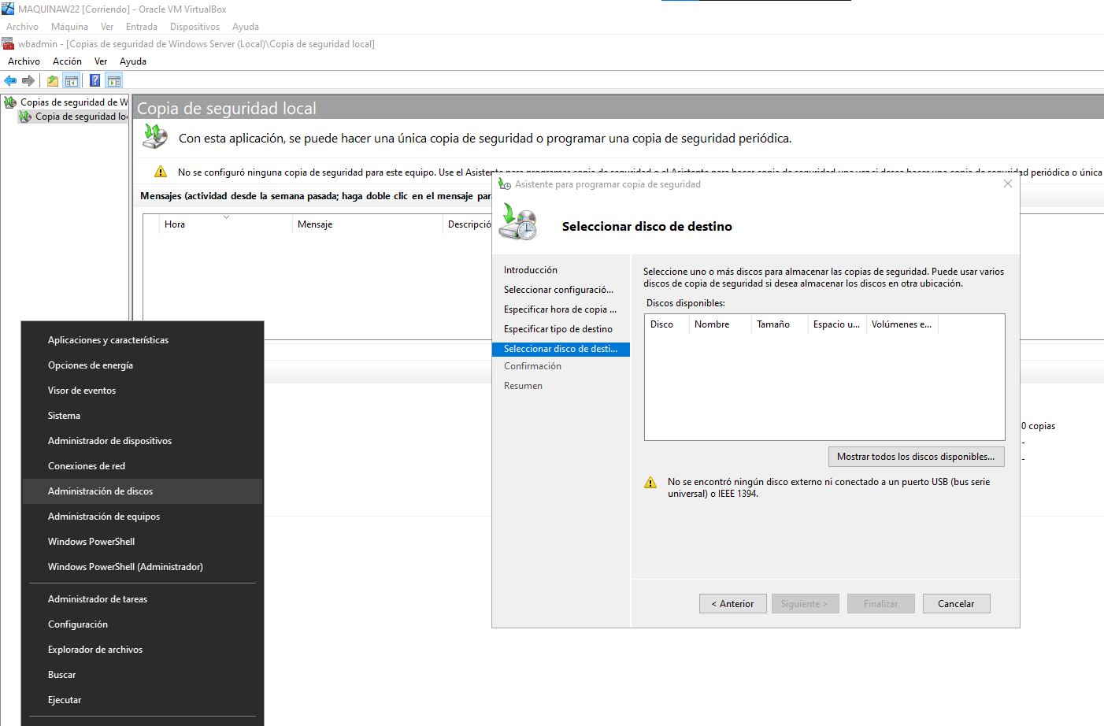

Una vez allí, podemos observar el nuevo disco duro pero teníamos que habilitarlo o formatearlo añadiendo le un volumen simple, para poder empezar a utilizarlo y guardar las copias en él.

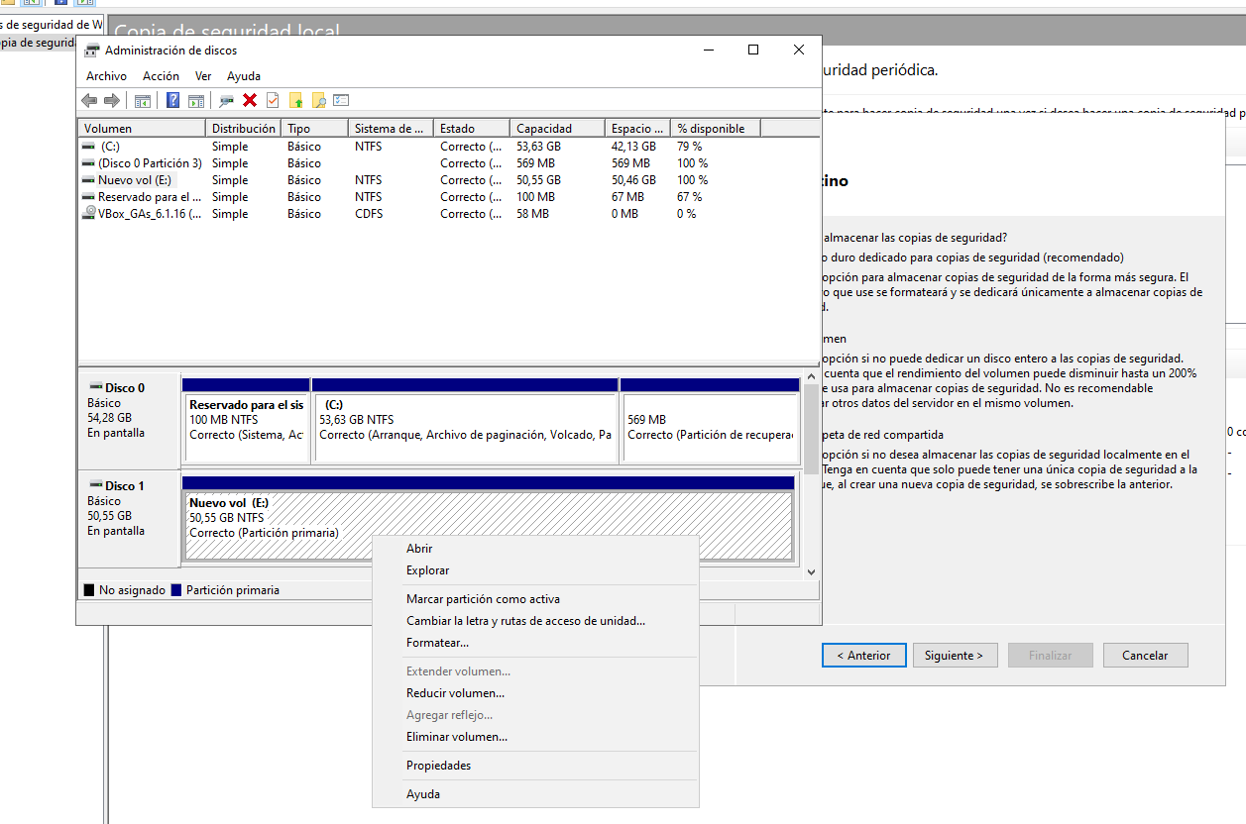

Después de formatearlo ya podríamos seguir con la copia de seguridad completa ya que tenemos donde guardarla, como podemos observar en la siguiente elegimos nuestro disco duro.

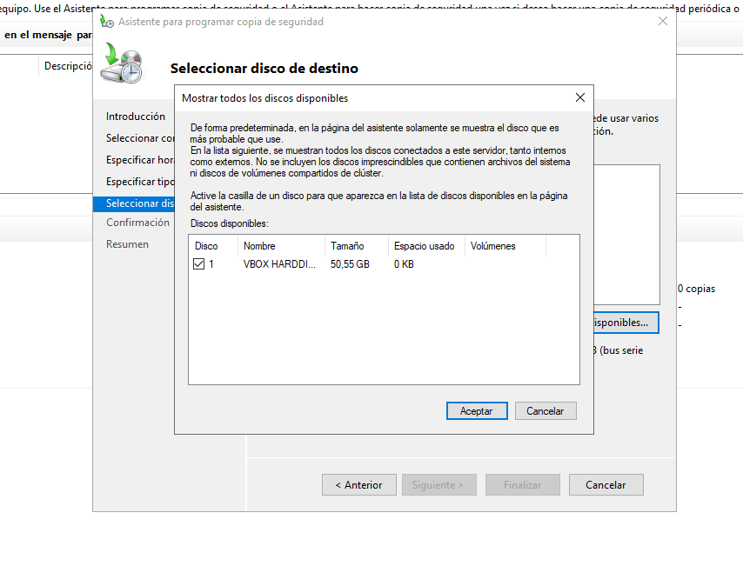

Después seguimos el asistente y ya comenzaríamos a hacer la copia completa.

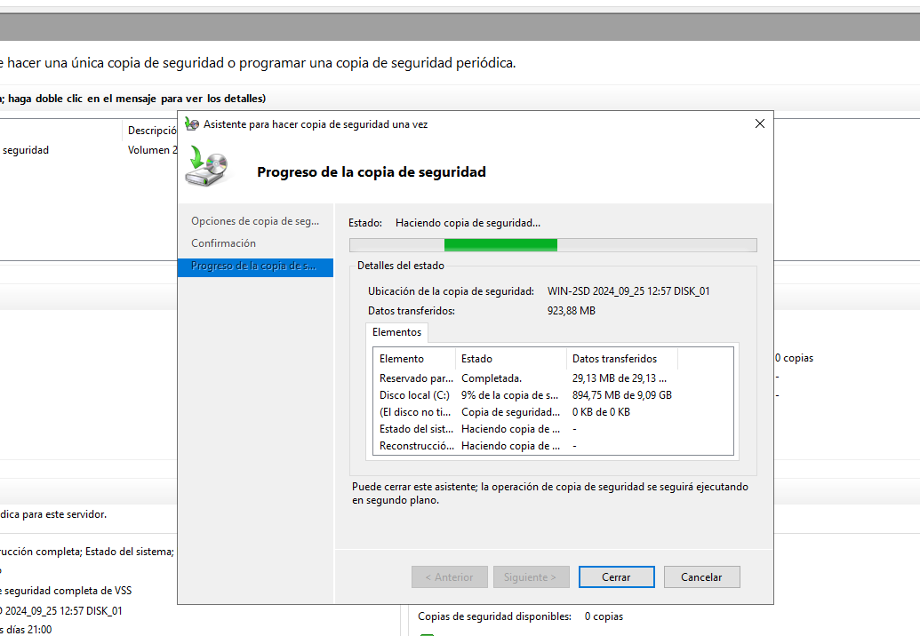

Como podemos observar en la siguiente imagen ya la tendríamos completada.

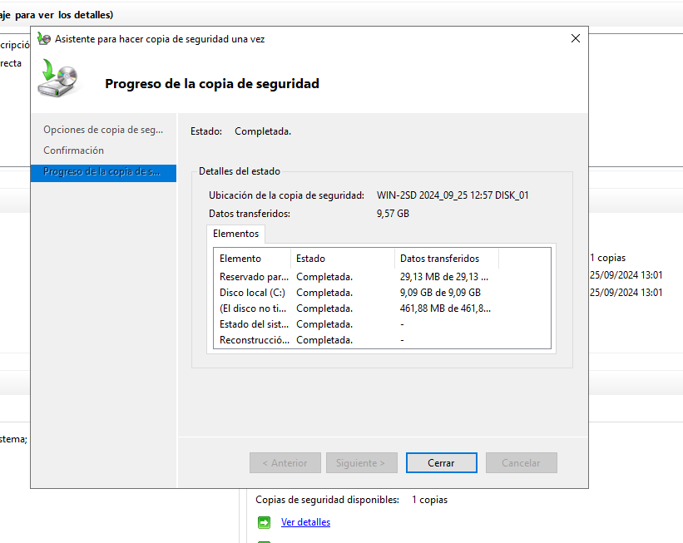

A continuación, el siguiente paso de la práctica es modificar o crear un nuevo archivo, luego volver a hacer una copia que por defecto en Windows Server la siguiente de una completa son incrementales.

En nuestro caso creamos un archivo de texto llamado “hola buenas”, con información dentro de él, como se puede observar en la siguiente imagen.

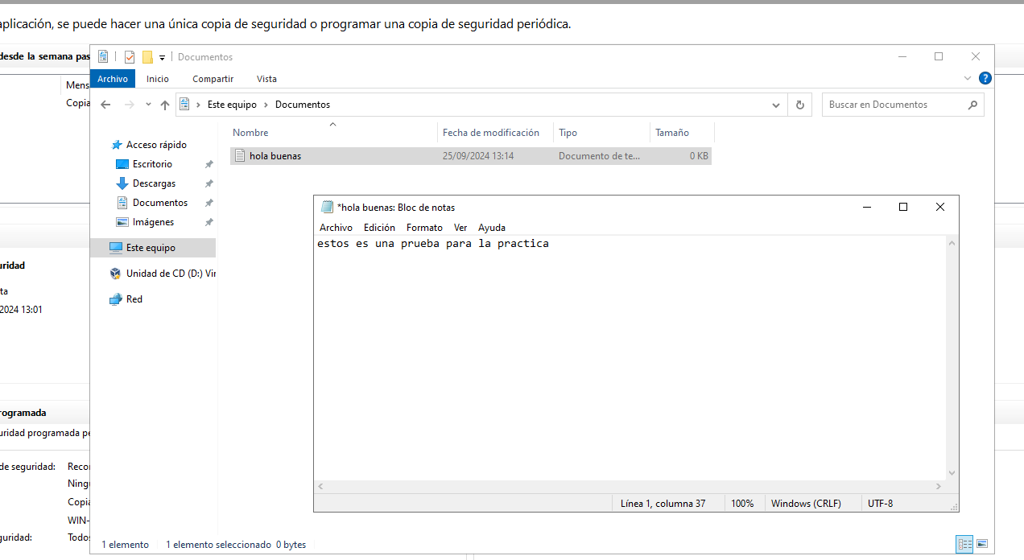

Luego después ya programaríamos una copia que sería incremental y como se puede observar ya teníamos usado unos 12GB de la copia completa anterior, por lo que la configuraríamos para una hora próxima y seguiríamos el asistente.

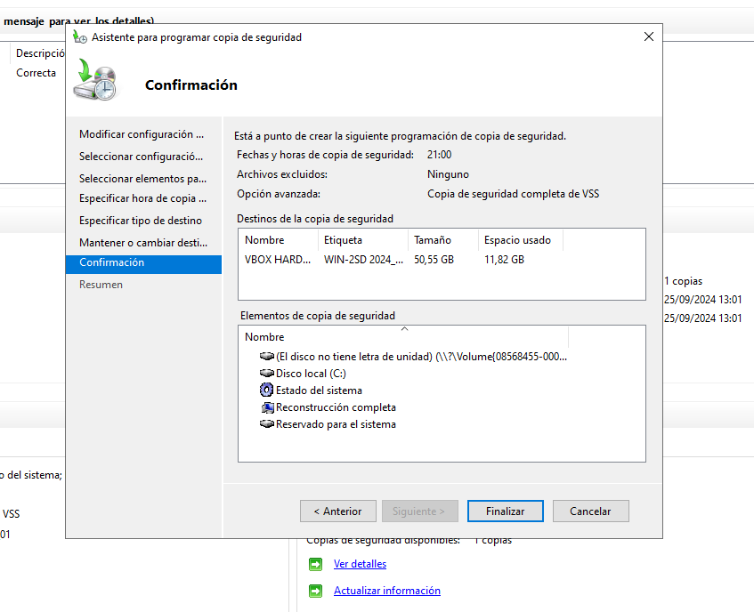

Por consiguiente imagen se observa que la copia fue completada ya que se modificaron unos datos y se guardaron como bien dice en la imagen.

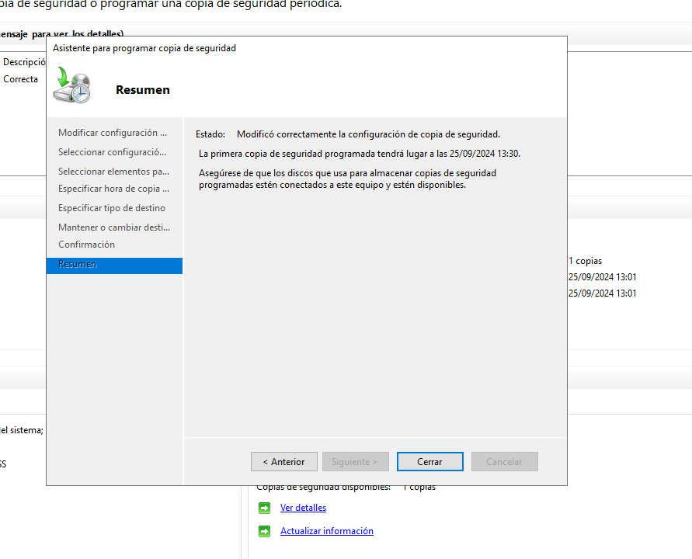

En la siguiente imagen observamos como se ha realizado ya la copia incremental, por lo que borraremos el archivo creado previamente.

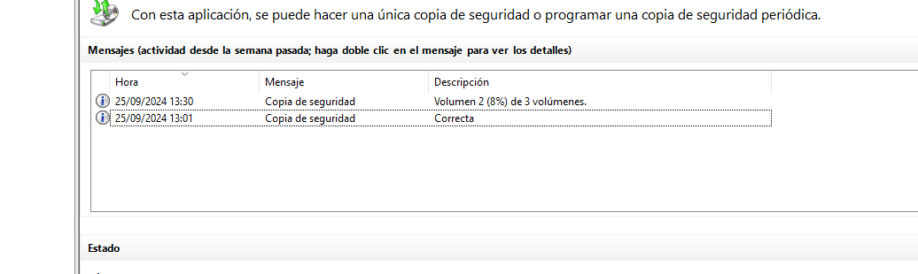

Una vez borrado el archivo, pasaremos hacer una recuperación de datos, en la imagen nos dice que existen 2 copias hechas la completa y la incremental y nos da a elegir la desde la cual queremos recuperar así que lo hacemos con la completa, ya que es la más antigua para recuperar esos datos y (el archivo”hola buenas”).

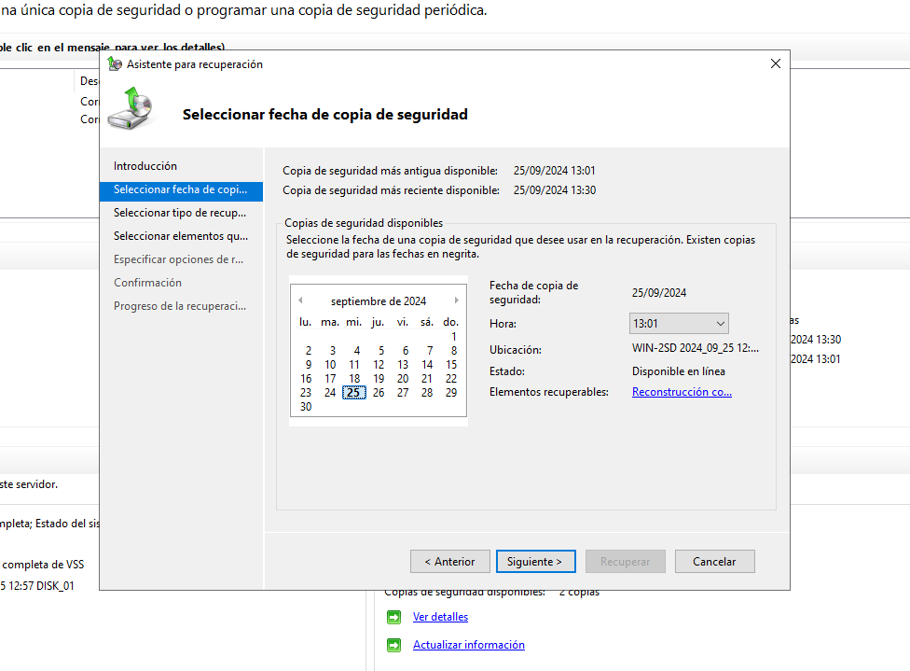

Seguimos el asistente y nos da a elegir varias opciones para ver que recuperar, por lo que a lo nosotros nos importa es ese archivo creado, y le damos a archivos y carpetas.

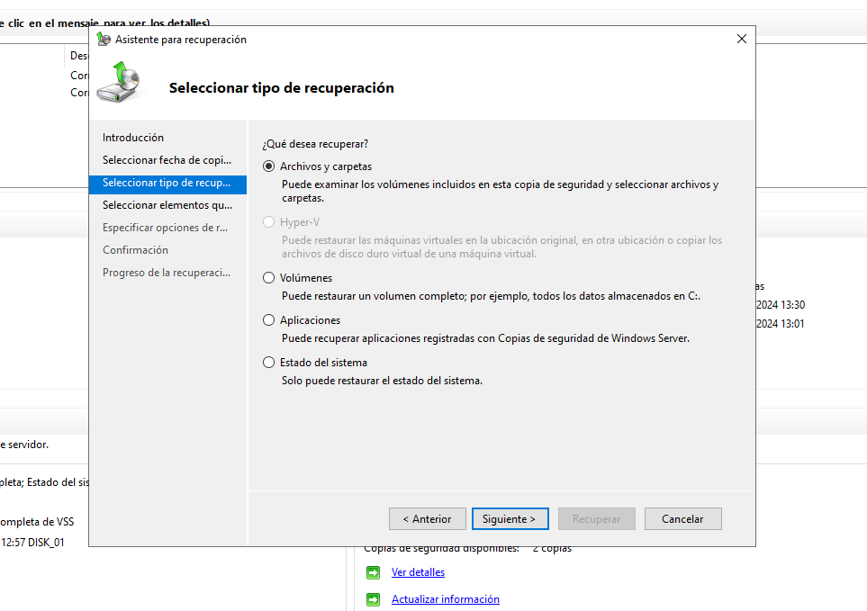

En la siguiente imagen nos dirán a elegir de donde queremos recuperar los datos, dentro de la partición de nuestro disco previamente introducido, y como nosotros guardamos, el archivo en el disco “C:” por lo que escogeremos esa opción.

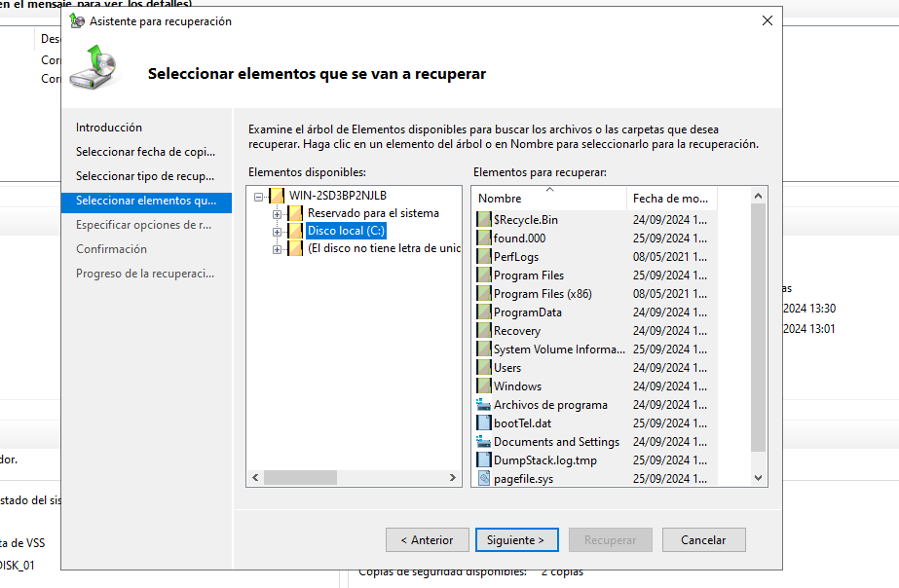

Como podemos observar en las siguientes imágenes ya comenzamos con la recuperación de datos y finalmente se completo.

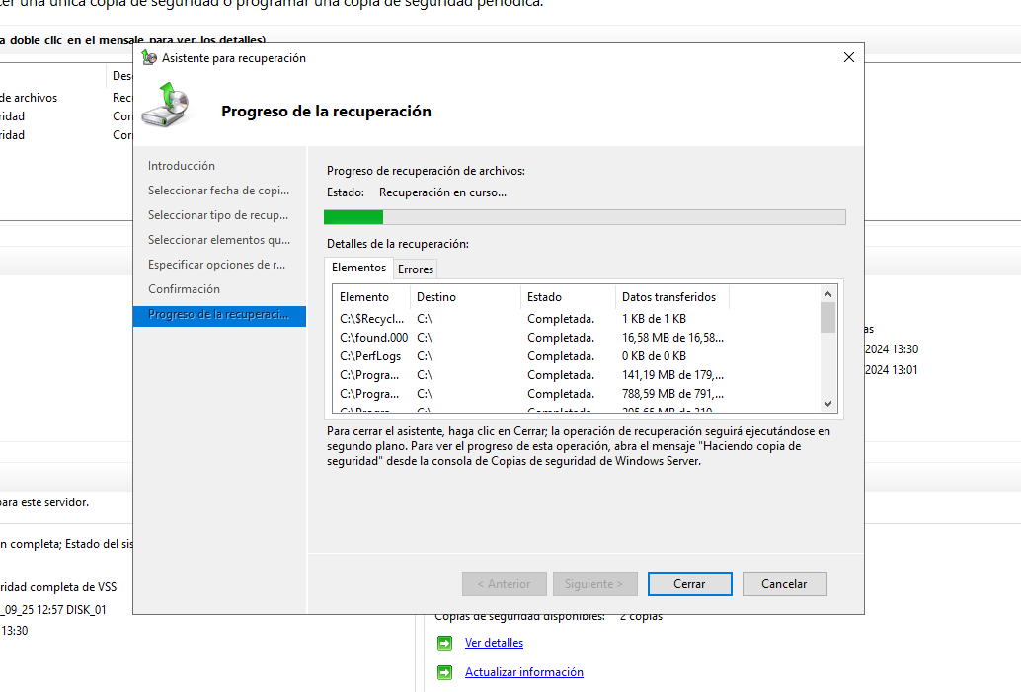

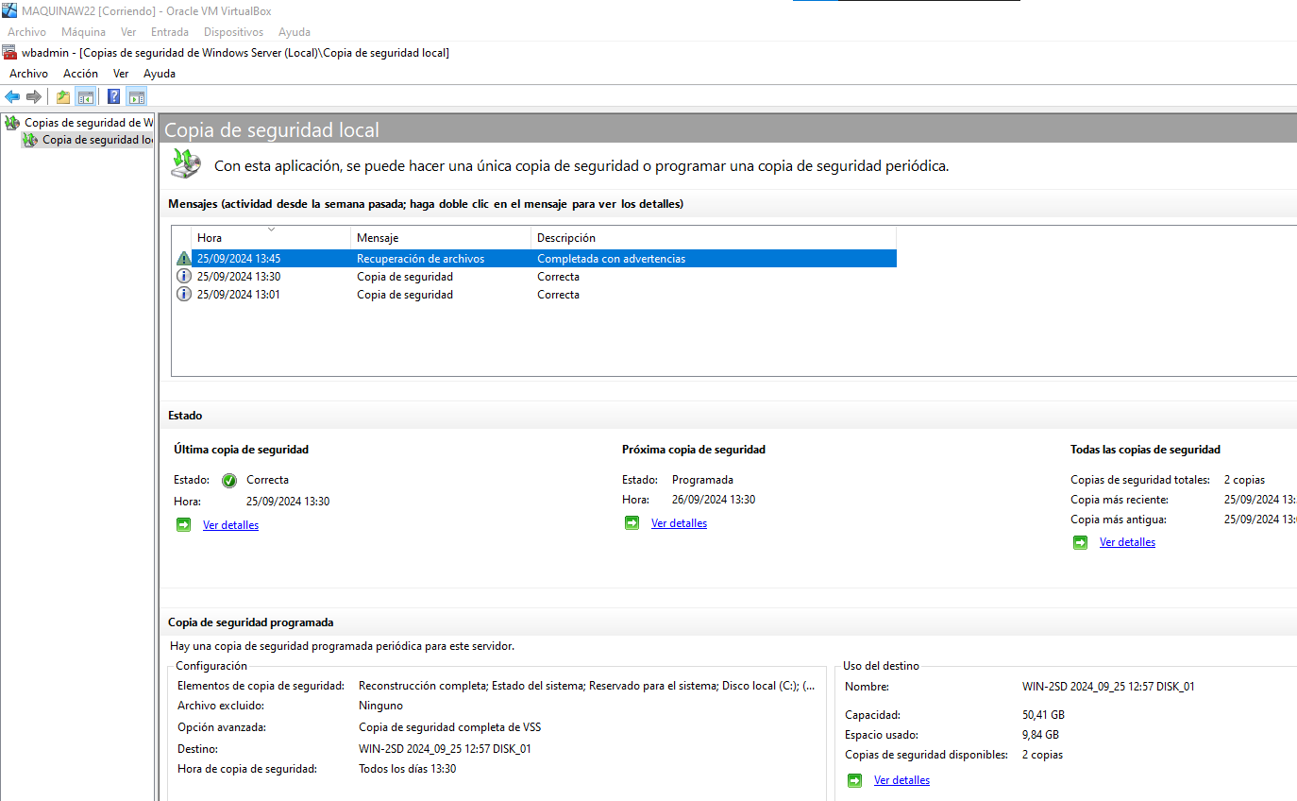

# *Copias de seguridad en Linux*

En esta parte de la practica realizaremos lo mismo que en Windows pero en Linux (Ubuntu), para ello tendremos que hacer lo mismo en Windows introducir otro disco duro y habilitarlo para guardar las copias de seguridad y saber también la ruta del disco duro que como se puede observar es “/media/achraf22/copia seguridad”.

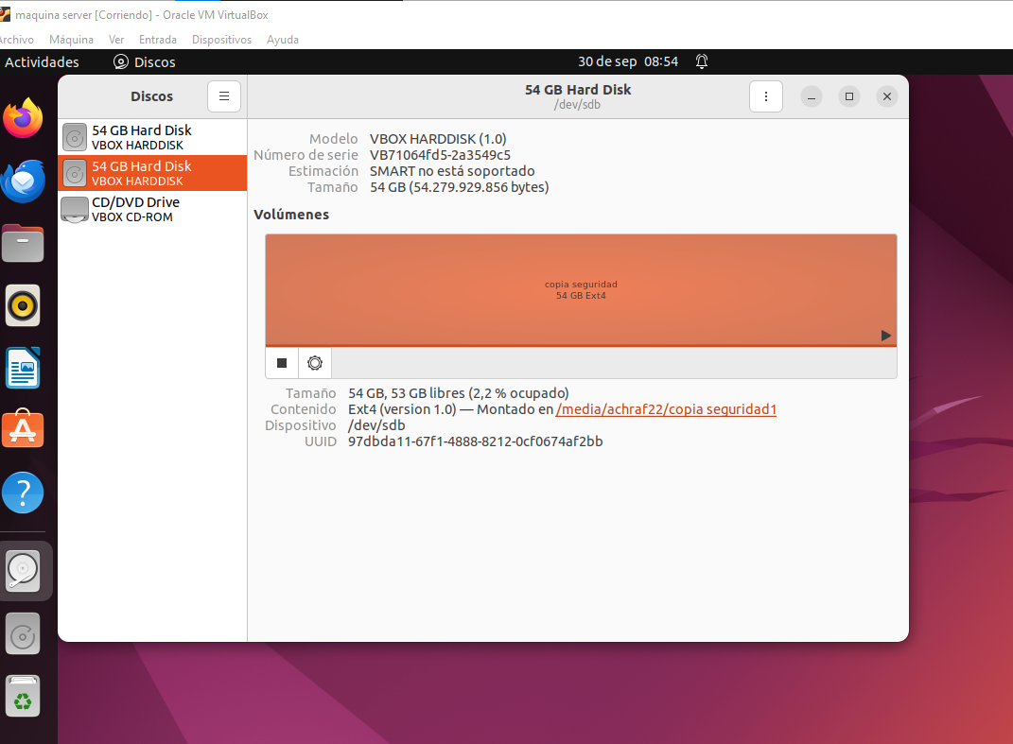

El primer paso de la práctica será crearnos u directorio con ficheros para realizar su copia de seguridad , en este caso haremos una copia completa de nuestro directorio llamado “cosas_importantes” y dentro crearemos el archivo “fich1-4”.

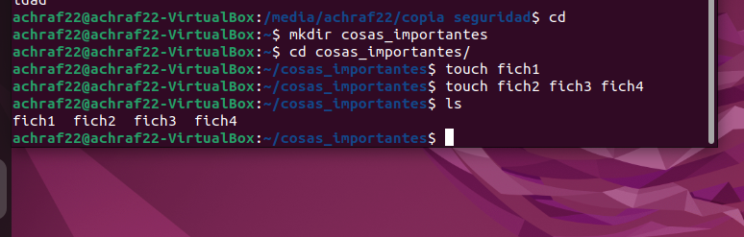

Ahora pondremos el comando para hacer la copia completa ya que es la primera que hacemos en esta máquina seguido de la rita de lo que queremos copiar y el destino y como se puede observar se ha hecho correctamente.

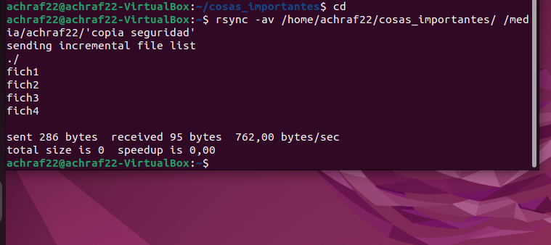

Después lo que realizaremos es crear en el directorio nuevos ficheros como se observa en la siguiente imagen.

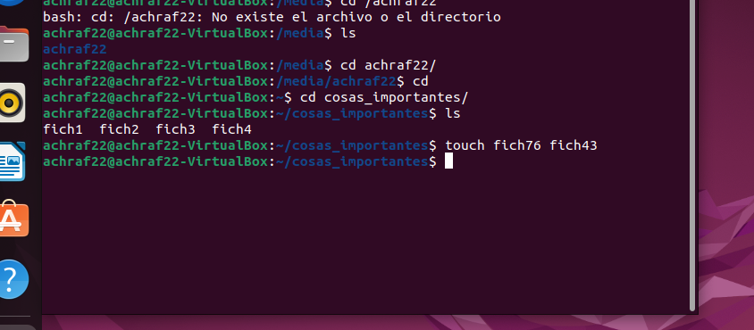

Cuando hemos creado esos dos nuevos ficheros ya a cambiado algo desde la copia completa , y por defecto la siguiente copia es incremental en Linux al igual que Windows, por lo que con el mismo comando que antes se realizara la copia incremental.

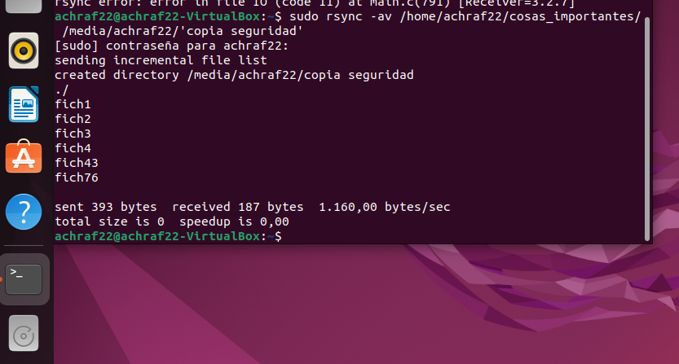

Una vez hecha la copia incremental para ver que funcionan la recuperación de datos, borraremos uno archivos de la copia completa y de la incremental, en nuestro caso el “fich2-76-4”.

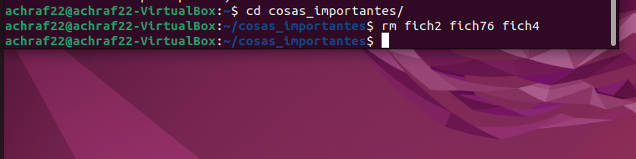

Y por último realizaremos la recuperación de datos con el mismo comando que las demás copias solo que ahora tenemos que invertir el orden de las rutas para que de las copias de seguridad vuelvan los datos al directoria del cual hemos borrado archivos y como podemos observar a funcionado correctamente.

